Муниципальное бюджетное дошкольное образовательное учреждение «Кортузский детский сад»
Разработала воспитатель младшей группы: Ширяева Ольга Леонидовна
Беседа12 июня : Наша Родина- Россия»
Цель: воспитывать любовь и гордость к своей стране России, и уважение к традициям и символам своего народа.
Задачи:
1.Познакомить детей с понятиями:
- Государственный флаг Российской Федерации;
- Государственный герб Российской Федерации;
- Государственный гимн Российской Федерации.
2. Развивать интерес к символике России.
3. Воспитывать патриотические чувства и любовь к родине.

:

Отчет о проведении мероприятия ко Дню России – 12 июня. «Наша Родина - Россия»

Цель: воспитывать любовь и гордость к своей стране России, и уважение к традициям и символам своего народа.
Задачи:
1.Познакомить детей с понятиями:
- Государственный флаг Российской Федерации;
- Государственный герб Российской Федерации;
- Государственный гимн Российской Федерации.
2. Развивать интерес к символике России.
3. Воспитывать патриотические чувства и любовь к родине.
Предварительная работа:

Беседы воспитателей с детьми на темы: «Наш флаг», «Наш герб», «Наш гимн». Заучивание стихотворений и песен о России, гимн Российской Федерации. Рассматривание иллюстраций с изображением Российского флага, герба. Выставка детских рисунков в группе «Волшебные краски» 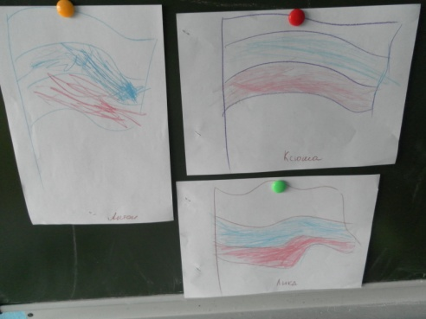

В детском саду 14 июня был проведено, праздничное мероприятие ко
Дню России "Наша Родина - Россия"

Детям было рассказано, что День России – это праздник свободы, мира и добра. Этот праздник символизирует единство всего нашего многонационального народа, напоминает, что все несут ответственность за настоящее и будущее нашей Родины.
Россия! Россия! Твой праздник сегодня:
И взрослый, и детский, - праздник народный!
Вот она Россия, наша страна,
Очень и очень большая она,
Россия – Родина, наш дом,
Где вместе с вами мы живём!

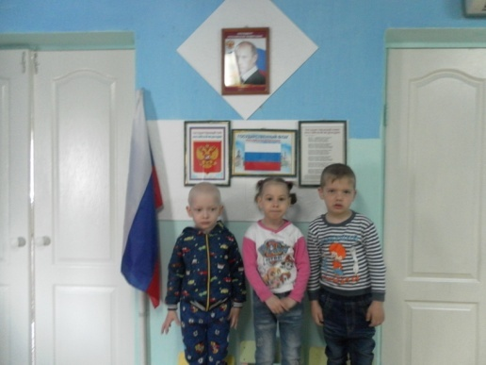

Детьми были рассказаны стихи, спеты песни о России, были рассказаны пословицы о Родине.
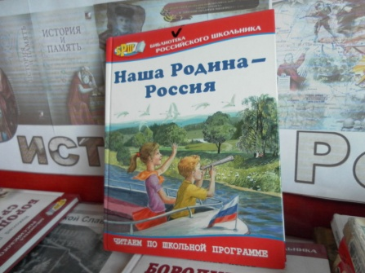

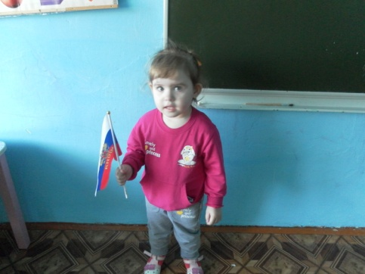 Ведущий детям рассказала, что у каждой страны есть своя символика

На гербе России изображен двуглавый орел, головы которого смотрят в разные стороны.
Орел обозначает силу. Это значит, что государство, на гербе которого изображен орел, сильное и непобедимое. Почему у орла две головы? Наше государство очень большое и головы орла смотрят на запад и на восток, как бы показывает, что государство большое, но единое.
Детям было рассказано, почему наш флаг состоит из трех цветов, и что обозначает каждый цвет.
Белый цвет – березка,
Синий – неба цвет.
Красная полоска –
Солнечный рассвет.

Так же детям было рассказано о Гимне Р.Ф. Гимн – это особая, торжественная песня, его исполняют в торжественных моментах и все слушают стоя, с почтением. Детям было предложено стоя послушать гимн нашей страны.

Над полями, над лугами «Гимн» несется в синеву,
Нет земли родней, желанней – в России я, друзья, живу!
Чтение стихов о нашей Родине

День России наступает
Все друг друга поздравляют!
Флаги, шарики, цветы!
Праздник встретим я и ты!

Если долго, долго, долго
В самолете нам лететь,
Если долго, долго, долго
На Россию нам смотреть,
То увидим мы тогда
И леса, и города,
Океанские просторы,
Ленты рек, озера, горы…

.Мы увидим даль без края,
Тундру, где звенит весна,
И, поймем тогда, какая
Наша Родина большая,
Необъятная страна!

.Живут в России разные
Народы с давних пор.
Одним – тайга по нраву,
Другим – степной простор.

У каждого народа язык свой и наряд.
Один черкеску носит,
Другой надел халат.

Один рыбак с рожденья,
Другой – оленевод.
Один кумыс готовит,
Другой готовит мед.

Одним милее осень,
Другим – милей весна.
А Родина Россия
У нас у всех одна.

